Разработчик: И.А.Намычкина
Курс: Астрономия
Тема: Характеристики звезд
Комментарии Рекомендуется либо давать задание в двух вариантах, произвольно
разобрав вопросы, либо выбирать 4 вопроса для группы с тем, чтобы оставить в источнике больше избыточной информацию.

Рассмотрите диаграмму.
Письменно ответьте на вопросы.

1. К какому типу звезд относится Солнце?
_____________________________________________________

2. К каким спектральным классам относятся коричневые карлики?
_____________________________________________________

3. Какова температура Солнца?
_____________________________________________________

4. Может ли температура звезды-гиганта достигать 1500 К?
_____________________________________________________

5. Звезды каких типов попадают в спектральный класс М?
_____________________________________________________

6. Может ли звезда-гигант иметь светимость 10³?
_____________________________________________________

7. К какому типу звезд относится Сириус?
_____________________________________________________

8. Может ли температура коричневого карлика достигать 4000 К?
_____________________________________________________

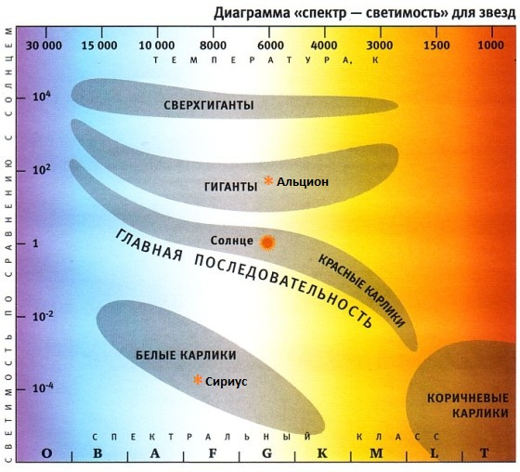

Инструмент проверки

 | Красный карлик | 1 балл
 | L и T | 1 балл
 | 6000 К | 1 балл
 | Нет | 1 балл
 | Красные карлики, гиганты, сверхгиганты | 1 балл за каждый верный ответ
 | Да | 1 балл
 | Белый карлик | 1 балл
 | Нет | 1 балл
Максимальный балл |  | 10 баллов

